
美國柏金斯盲校專業教學課程簡章
- 辦理緣由：
美國麻州柏金斯盲校（Perkins school for the Blind）被公認為全美國設備最完善的一所盲校，同時也是海倫凱勒的母校，對世界各國盲教育及視多障教育機構均有重大影響，該校的教學內容和方法為各界學習之對象。故本會特別於今年特別邀請美國柏金斯盲校專業講師Dr. Barbara McLetchie、Dr. Mary C. Zatta來台進行授課，期望能讓國內對於視障及視多障者教學及職涯發展議題有興趣者，能實際運用在教學中，提升教學品質，課程中備有同步翻譯人員及Q&A時間，歡迎大家踴躍報名課程。

二、主辦單位：財團法人伊甸社會福利基金會(視障服務處、國際發展處)
三、研習對象：視覺障礙相關機構服務人員、學校特教老師、家長或其他對本議
題有興趣之人士。
四、研習時間：102年8月19-21日09:00-17:00 講師教學授課
102年8月22日 9:00-12:00交流分享會
五、研習地點：國立台灣大學霖澤館3樓(法律學院) 國際會議廳
(10617 臺北市大安區羅斯福路四段1號)
六、課程內容：(詳見附件一)
七、報名事宜：
請先來電確認是否還有名額，若有名額再進行匯款及報名
1. 報名日期：即日起至7月31日(三) 或 額滿為止，請盡早報名。
2. 報名費用：3000元，提供午餐、茶水、手冊等，請自備環保餐具及水杯。
3. 報名方式：
本課程採取電話報名 (報名完成後請在三天內傳真繳費證明，逾期報名作廢）
4. 費用繳交程序：
請於報名三天內完成繳費，將收據傳真(02)2578-9893，
並請來電確認(02) 25775689#18黃小姐。
帳號：15350358054
戶名：財團法人伊甸社會福利基金會
銀行：第一銀行 光復分行
收據將在活動當日提供。
5. 參與本研討會者，可獲公務人員終身學習24小時習時數。
6. 活動訊息請上伊甸國際官網http://www.eden.org.tw/
聯絡人：02-2963-6866 莊社工

八、報名注意事項：
(一)場地維護注意事項：
1.場地維護：敬請愛護研習場地及設備，如有損壞依情況照價賠償。
2.環保活動：研習場地請學員自備環保餐具、飲用水杯等。(現場提供飲水機)
3.研習證書：全程參加者發給研習證書
(二)退費要點：
1.自行報名後如不克參加，請務必於開課日期二十天前提出申請，退還已繳報名
費八成。開課前十四天提出申請者，不予退費。
2.課程當天未出席者，不予退費。

九、講師介紹：
1.芭芭拉‧麥里奇博士 (Dr. Barbara McLetchie)
學歷
- 美國波士頓學院博士
- 美國波士頓學院碩士
經歷
- 現為特殊教育顧問
- 於波士頓學院任職期間與柏金斯盲校密切合作，為碩士生與教職員提供視多障教學與訓練二十餘年
- 自1990年代起於葡萄牙、泰國、印尼、菲律賓、愛沙尼亞、俄羅斯、巴西、南非、與肯亞等地進行視多障教學、培訓、諮詢、課程設計與規劃等工作。
- 加拿大新斯科細亞省視聽障兒童教師
2.瑪莉‧札塔博士(Dr. Mary C. Zatta)
學歷
- 美國波士頓學院教育行政學博士
- 美國麻薩諸塞大學教育行政學碩士
- 美國東北大學特殊教育學碩士
經歷
- 現任美國柏金斯盲校教育資源經理
- 2000-2007美國麻薩諸塞大學社會發展與教育中心兼任教授
- 1986-1995美國麻薩諸塞州布倫特里鎮South Shore兒童腦部創傷研究中心董事
- 於1992至2012年間先後擔任葡萄牙、俄羅斯、愛沙尼亞、匈牙利、印尼、肯亞等國特殊教育學校及機構的國際顧問。
- 曾於美國、加拿大、澳洲、歐洲及南美洲等地發表32場有關特殊教育及多重障礙的教學演講。

(附件一)

時 間 | 2013年美國柏金斯盲校專業課程日程表
日 期 | 8/19(一)第一天 | 8/20(二)第二天
0830~0900 | 報到 | 報到
0900~0910 | 開幕式及貴賓介紹 | 主題：  如何進行視障及視多障者職前準備
0910~1000 | 主題: 柏金斯盲校歷史簡介 | 主題：  如何進行視障及視多障者職前準備
1000~1020 | 茶歇 | 茶歇
1020~1230 | 主題: 定義視障及視多障溝通需要 | 主題:  如何進行視障及視多障者職前準備
1230~1340 | 午餐 | 午餐
1340~1600 | 主題: 視障及視多障溝通能力評估 | 主題:  如何進行視障及視多障者職前準備
1600~1620 | 茶歇 | 茶歇
1620~1700 | 綜合座談與交流 | 綜合座談與交流

時 間 | 2013年美國柏金斯盲校專業課程日程表
日 期 | 8/21(三)第三天 | 8/22(四)第四天
0830~0900 | 報到 | 報到
0900~1000 | 主題: 視多障者性教育&如何融入社區 | 主題: 預備教育落實計畫
1000~1020 | 茶歇 | 茶歇
1020~1230 | 主題: 視多障者性教育&如何融入社區 | 綜合座談
1230~1340 | 午餐 | 課程結束，快樂返家
1340~1600 | 主題: 視多障者自我倡導 | 課程結束，快樂返家
1600~1620 | 茶歇 | 課程結束，快樂返家
1620~1700 | 綜合座談與交流 | 課程結束，快樂返家

課程大綱

台北- 8月19-22日

全人學習

芭芭拉‧麥里奇博士及瑪莉‧札塔博士

本培訓將使教師們具備下列基本能力。講師將使用來自各國的影片帶出生動並深入的討論。也鼓勵參加者自備多重障及視障學習障礙者的短片(約5-10 分鐘)在課堂上放映。參加者必須準備明確的問題向講師發問。將使用影影片來帶動小組討論及問題解決方案。

8月19日 定義何謂視障及多重障學習障礙者
- 誰是具有視障及多重障學習障礙的學生?
- 他們的溝通需要為何?
- 評估溝通能力

8月20日 自幼兒至成人時期預備學生的工作機會
- 在早期即可開始進行預備
- 評估學校環境對於工作可能性的提供
- 評估學生的好惡及強項

8月21日 促進自我認知
- 性教育為課程的一部份
- 促進學生對於適當及不適當的性需要之理解及表現
- 促進決策能力以及自我倡導
- 帶領學生融入家庭及社區

8月22 日 (9 am- 12 pm)
預備落實計畫
- 參加者學到了些什麼?
- 他們將如何使用新的觀念改善學生的學習計劃?

最新課程以網站公告為主

2013年美國柏金斯盲校專業課程報名表
服務單位
姓 名 |  | 職 稱
電 話 |  | 電子信箱
身分證字號 |  | 出生年月日
報名身分 | □一般民眾 □身心障礙者□老師 □社工員□家長 □學生  □伊甸員工 □合辦單位 □其他：
餐 食 | □葷 □素 □不用餐
建議想法

=====================================================================
美國柏金斯盲校專業課程報名表
姓名： 電話：
匯款轉帳收據黏貼處
報名三天內請完成匯款，傳真：02-2578-9893
並請來電：02-2577-5689 #18確認。

(附件二)
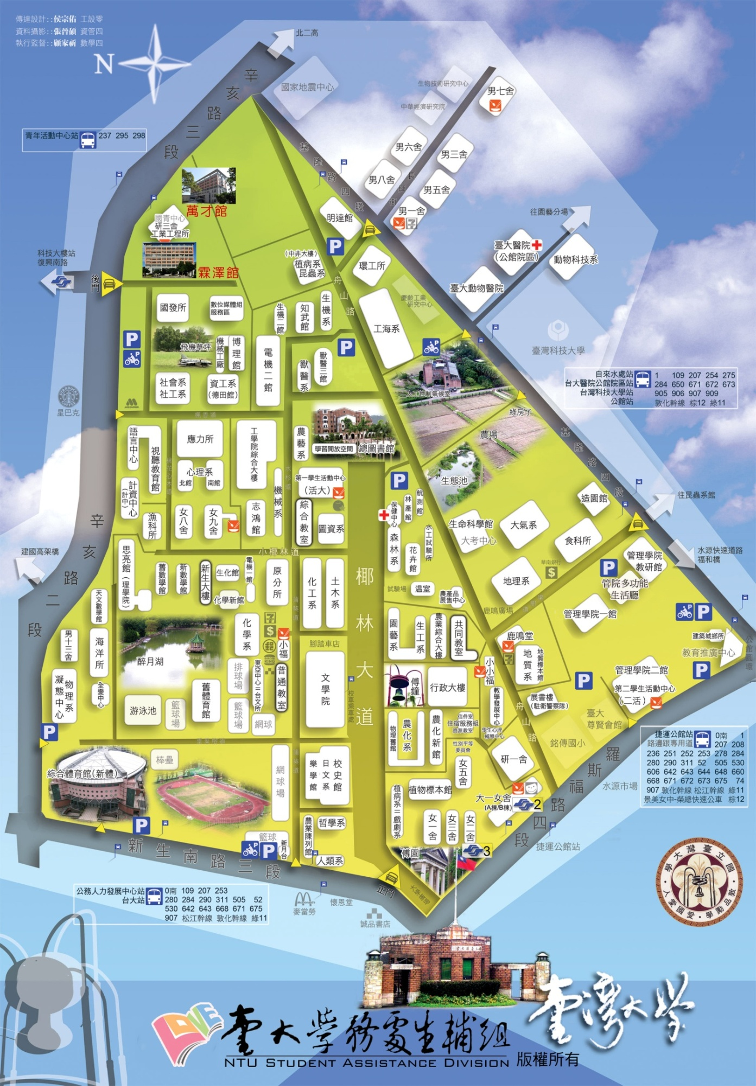
上課地點
科技大樓站
復興南路2段直走

